Università degli studi di Salerno

*Corso di Laurea in Informatica*

***Tecnologie Software per il WEB***

***Project Proposal***

“***Tøj***”

**Docente:**

**Gennaro Costagliola**

# Studenti:

# Nome Matricola

Ascione Josef 0512106284

Montefusco Alberto 0512106272

Rinaldi Viviana 0512106224

Anno Accademico: 2020/2021

**Indice**

1. Obiettivo del progetto 1
2. Analisi dei competitor 1
3. Funzionalità del sito 3
4. Mappa dei contenuti 4
5. Diagramma navigazionale 5
6. Tema 5
7. Palette di colori 5
8. Layout 6
9. Database 8



1. **Obiettivo del progetto**

Il sito “**Tøj**” è rivolto alla clientela, maschile e femminile, che vuole acquistare capi di abbigliamento di vario genere.

L’obiettivo è quello di soddisfare tutti gli utenti attraverso la vendita di capi della stagione autunnale e invernale fino ad arrivare a capi per la stagione primaverile ed estiva. Il sito, quindi, vuole facilitare la vendita di articoli di ottima qualità, al fine di soddisfare tutte le necessità del cliente e di ridurre i tempi di acquisto evitando di fare compere in un negozio fisico.

“Tøj” coinvolge sia utenti che utilizzano uno smartphone, sia utenti che utilizzano il proprio computer attraverso la struttura responsive del sito web.

1. **Analisi dei competitor**

Il sito “Tøj” si ispira fondamentalmente a due siti web.

* **Dandalo (**[dandalo - Italian Apparel Since 2014™](https://dandalo.com/)**)**

“**Dandalo**” è un sito in lingua sia italiana che inglese che gestisce la vendita di abbigliamento esclusivamente femminile. Il sito si presenta con un’interfaccia abbastanza semplice, possiede un’icona per accedere alla chat *whatsapp* di assistenza del sito e un banner centrale che mostra agli utenti le nuove/prossime uscite. In alto troviamo una sezione dedicata esclusivamente ai prodotti, una barra di ricerca per un capo specifico, una sezione per accedere con le credenziali dell’utente o effettuare semplicemente la registrazione e una sezione che rappresenta il “carrello” con la lista degli ordini che l’utente vuole acquistare. In particolare, sia l’utente registrato sia colui che ancora non lo è può effettuare acquisti: all’utente non registrato nel momento in cui conferma l’ordine che desidera acquistare, gli apparirà la schermata di registrazione con l’obbligo di registrarsi prima di completare le sue transizioni.

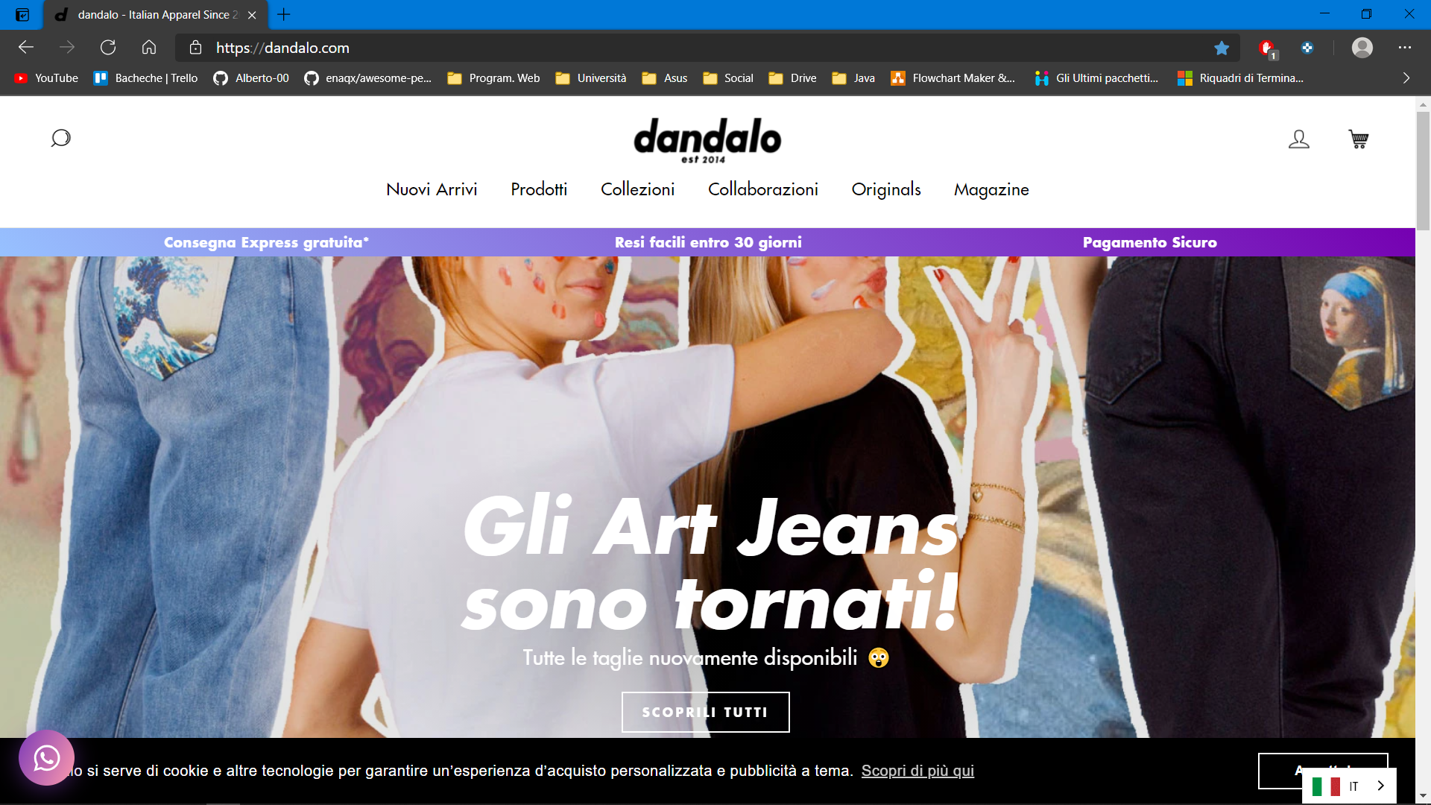

Dopo il banner troviamo le categorie di abbigliamento più in voga per poi terminare con le informazioni generiche di supporto, collaborazione, guida al sito e i vari metodi di pagamento che il sito web accetta.

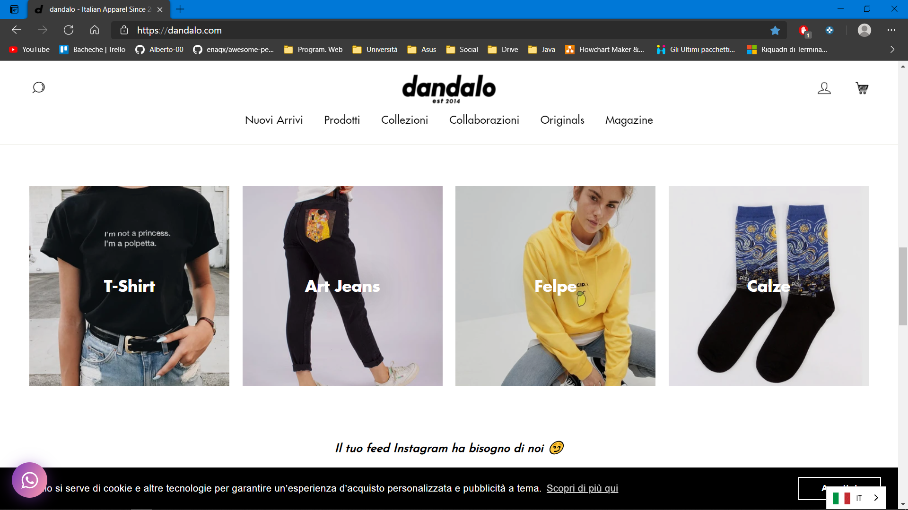 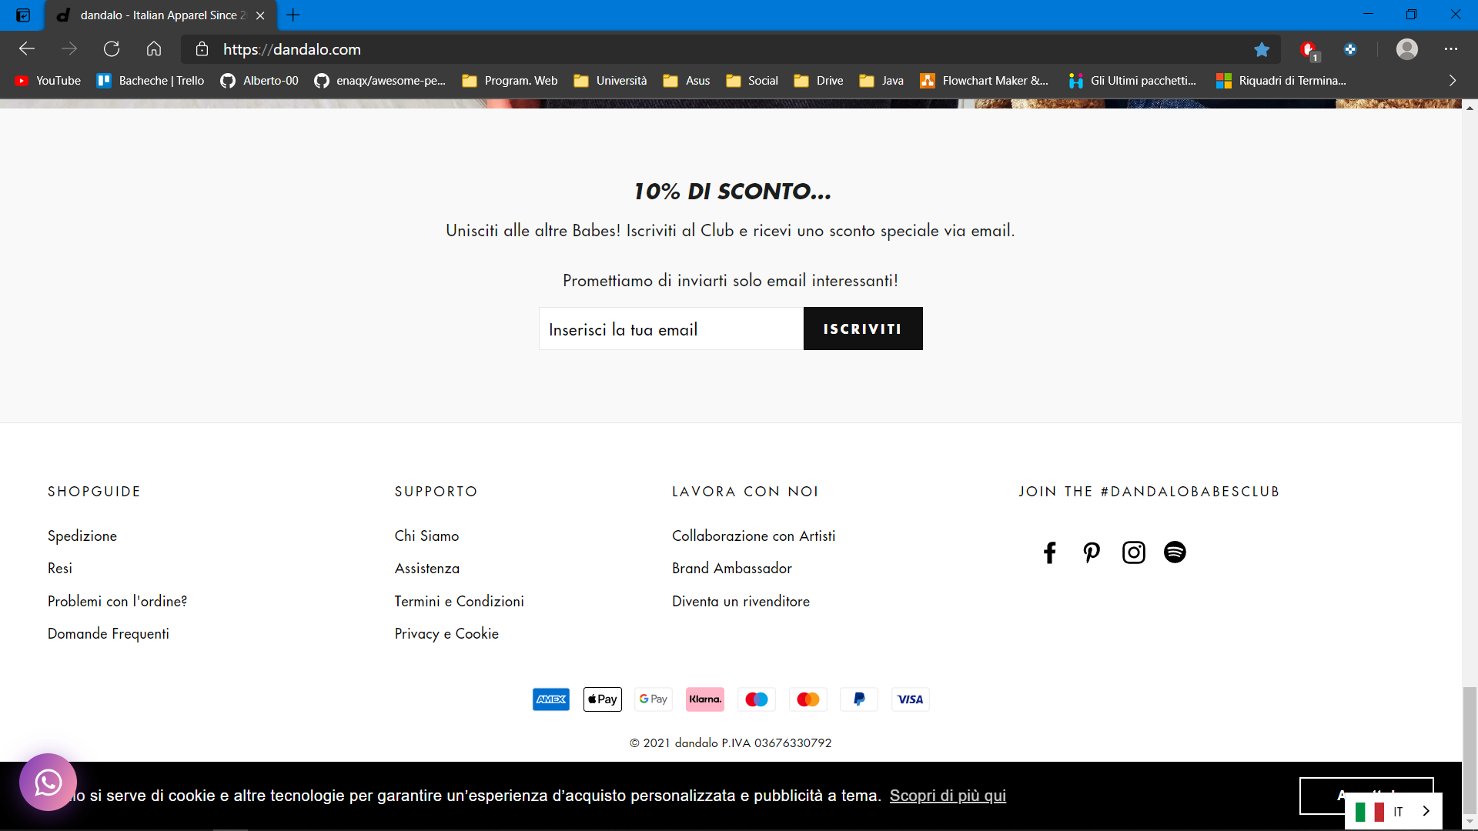

* **Calvin Klein (**[Calvin Klein® Italia | Shop Ufficiale](https://www.calvinklein.it/)**)**

“**Calvin Klein**” è stato preso di ispirazione soprattutto per la possibilità di scegliere nella Home Page il sesso (“Uomo – Donna”) dei capi di abbigliamento al fine di velocizzare le ricerche. Inoltre, sarà possibile cambiare visualizzazione del sesso anche durante la navigazione all’interno del sito.

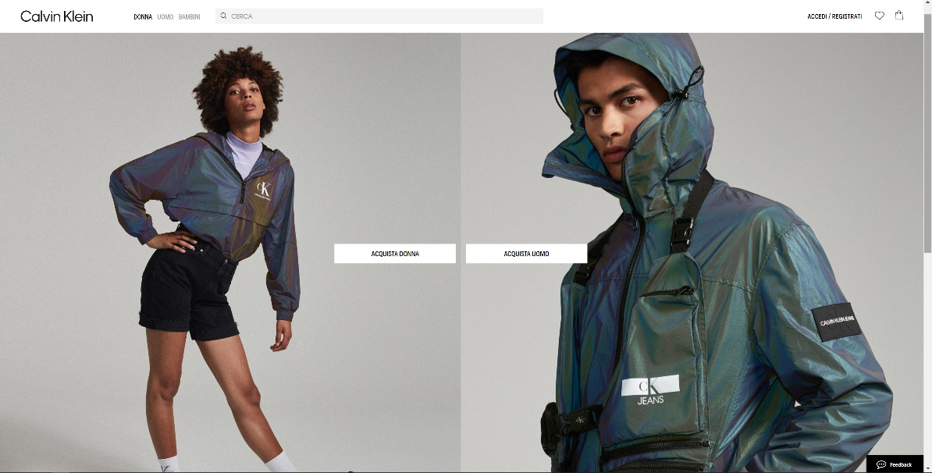

1. **Funzionalità del sito**

* **Funzionalità lato amministrativo**

Dal punto di vista dell’amministratore, il sito permetterà:

* l’aggiunta, la modifica e l’eliminazione degli articoli presenti sul sito. Questo significa che l’amministratore del sito non necessiterà di conoscenze di programmazione informatica, in quanto potrà avvalersi di questa interfaccia (naturalmente non accessibile agli utenti comuni) per gestire l’e-commerce.
* L’amministratore avrà, inoltre, la possibilità di visionare l’andamento delle vendite.
* **Funzionalità lato utente registrato**

L’utente registrato avrà la possibilità di:

* aggiungere e rimuovere dal carrello elementi;
* finalizzare un acquisto;
* visualizzare la lista degli ordini effettuati;
* modificare le sue informazioni (indirizzo di spedizione, nome, cognome, e-mail, metodo di pagamento);
* ricercare capi di abbigliamento per tipo, colore, fascia di prezzo, taglia, sesso etc…
* **Funzionalità lato guest**

L’utente non registrato (guest) avrà la possibilità di:

* aggiungere e rimuovere dal carrello elementi;
* registrarsi;
* ricercare capi di abbigliamento per tipo, colore, fascia di prezzo, taglia, sesso etc…;
* la registrazione è richiesta per la finalizzazione dell’acquisto, e verrà esplicitamente richiesta solo in questa fase. Naturalmente non potrà vedere gli ordini effettuati, in quanto non potrà averne completati.

1. **Mappa dei contenuti**

In questa parte del progetto andremo ad analizzare i contenuti che il sito web “Tøj”. In particolare, andremo a trattare un’unica mappa dei contenuti sia per l’abbigliamento maschile sia per quello femminile in quanto la struttura è analoga.

1. **Home Page**
2. **Chi Siamo**

* La nostra storia;

1. **Contatti**
2. **Account**
3. **Carrello**

* Lista dei prodotti

1. **Prodotti**

* Categorie di abbigliamento (t-shirt, jeans, cappotti, …) con la propria selezione di articoli;

1. **Nuovi Arrivi**

* Lista di una parte di capi di abbigliamento

1. **Collezioni**

* Lista di una parte di capi di abbigliamento

1. **Diagramma navigazionale**

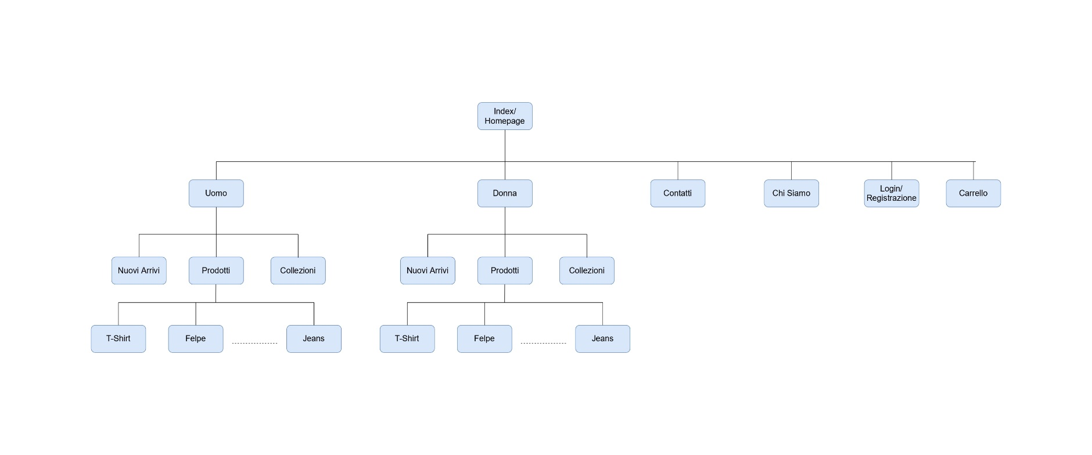

1. **Tema**

Il tema che andremo ad utilizzare sarà un tema chiaro monocromatico. Questo per rendere il sito elegante e pulito in modo tale che l’utente non si affatichi nel visualizzare i vari capi di abbigliamento i quali a loro volta saranno abbastanza colorati. Quindi l’obbiettivo è di far navigare l’utente il più possibile sul nostro sito invogliandolo a comprare i nostri prodotti giocando sui colori e sulle immagini dinamiche.

1. **Palette di colori**

Per garantire una migliore esposizione degli articoli presenti sul sito, quest’ultimo si munisce di colori chiari che variano dal bianco al beige.

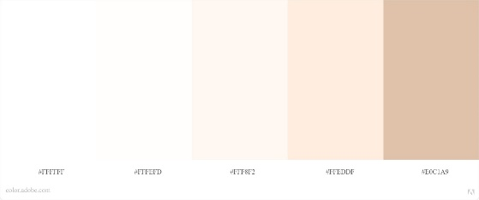

1. **Layout**

Poiché il sito si divide in articoli maschili e femminili, l’home page (Layout 1) sarà caratterizzata dalla scelta del sesso di interesse. Il secondo layout rappresenta l’interfaccia sia per l’abbigliamento maschile sia per quello femminile.

**Layout 1 Layout 2**

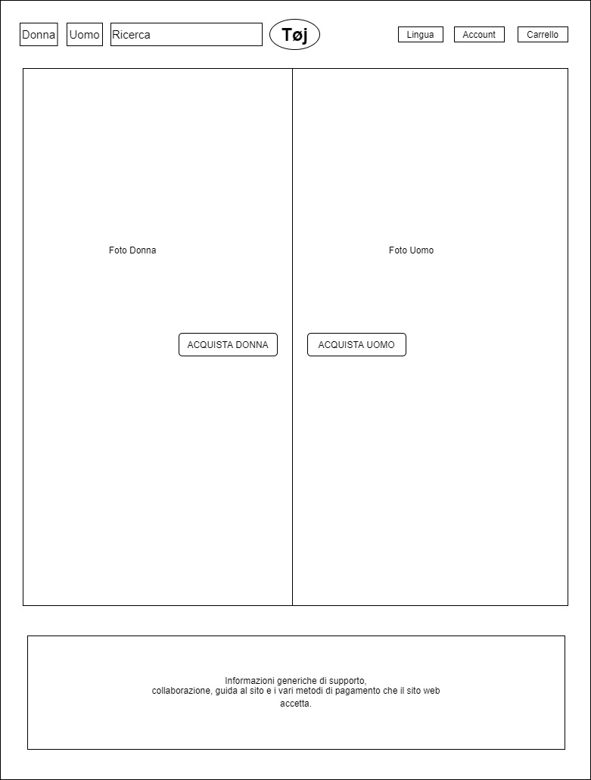 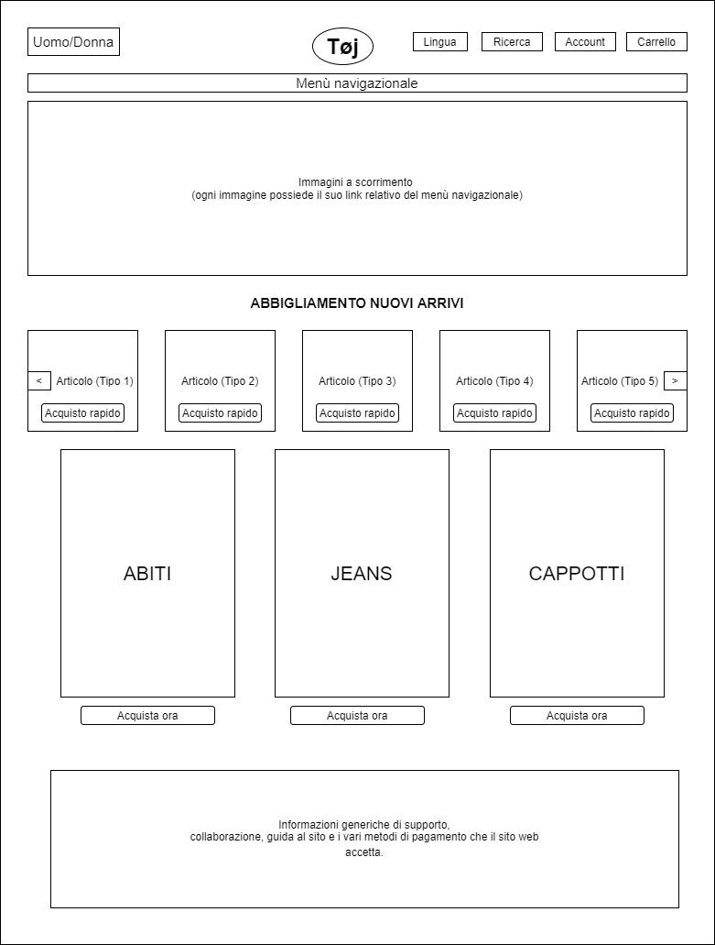

Il terzo layout, invece, rappresenta l’interfaccia del catalogo dei prodotti che l’utente può acquistare in base alle sue preferenze. L’ultimo layout è un popup che viene mostrato quando l’utente clicca sull’icona dell’Account e dà l’alternativa di registrarsi oppure accedere semplicemente.

**Layout 3 Layout 4**

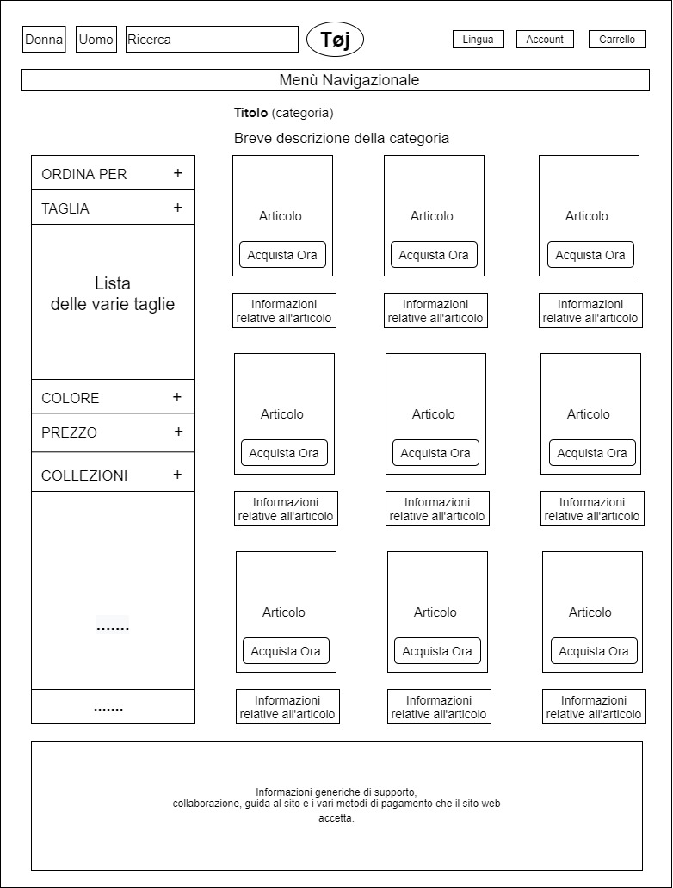 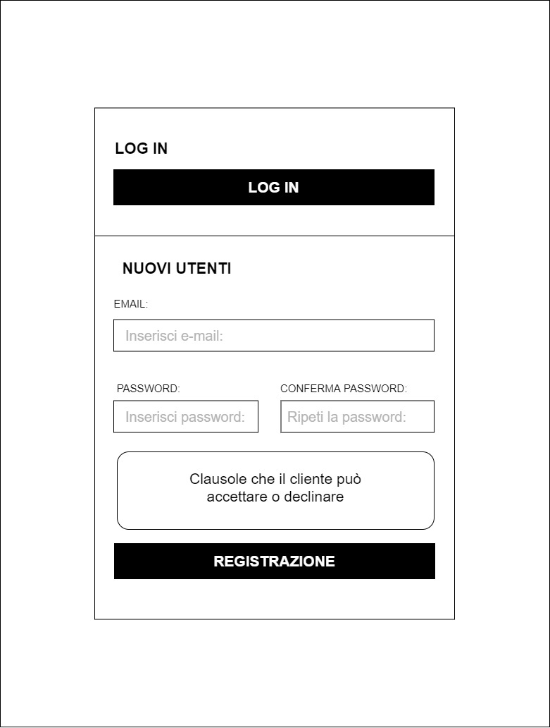

1. **Database**

